北京市密云区住房和城乡建设委员会
2016年政府信息公开工作年度报告

根据《中华人民共和国政府信息公开条例》和《北京市政府信息公开规定》及《北京市2016年政府信息公开工作要点》要求，结合区住建委实际，编制了本报告。
本报告包括概述、政府信息主动公开情况、依申请公开政府信息情况、政府信息公开收费情况、行政复议和行政诉讼情况、《北京市2016年政务公开工作要点》落实情况、存在不足及改进措施。
一、概述
2016年，区住建委认真落实《中华人民共和国政府信息公开条例》和《北京市政府信息公开规定》及政府信息公开工作要点的各项要求，以及国务院、住房城乡建设部、市、区两级政府的各项工作部署，在做好主动公开和依申请公开日常工作的同时，主要完成以下工作。
（一）完善信息公开组织机构
1.成立信息公开领导小组。由区住建委主任、分管领导和科室负责人组成的区住建委信息公开工作领导小组全面负责信息公开工作的组织实施。
2.充实信息公开工作人员。日常工作由办公室负责，配置4人负责政务公开日常工作，其中专职人员1人，兼职人员3名。各科室设置1名政务公开信息员，积极配合办公室信息公开人员工作。
（二）建立健全信息公开工作制度
进一步完善落实政府信息主动公开工作制度、政府信息依申请公开制度、政府信息发布协调制度、政府信息公开保密审查制度等制度的贯彻实施。制定《北京市密云区住房和城乡建设委员会2016年度政府信息公开工作实施方案》，明确相关工作任务，落实工作责任，明确主动公开、依申请公开信息的范围和程序，严格信息公开程序、公开信息保密审查，及时发布、更新主动公开信息，认真抓好材料报送，做好监督检查等工作。
（三）不断拓宽信息公开渠道
坚持把主动公开作为信息公开的主要方式，建立了多样性的政府信息发布途径，扩大主动公开信息量。
1.以两个门户网站为信息主动公开主渠道
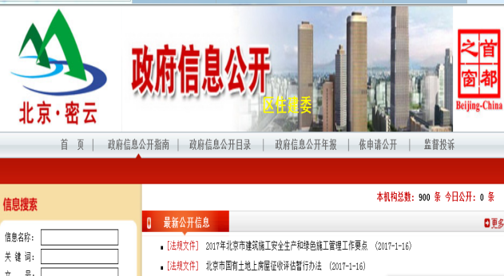 | 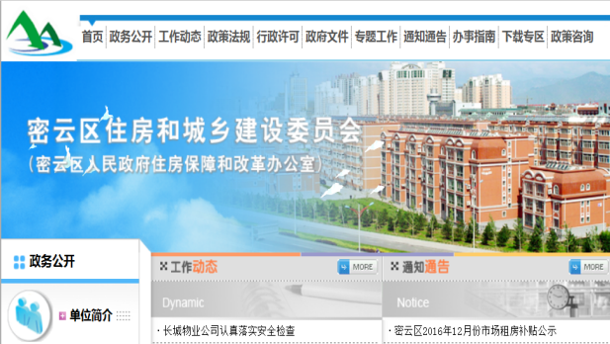
区政府网站 | 区住建委网站
2.以其他方式为信息主动公开的辅助渠道
（1）在区住建委办公楼一楼大厅设置政务公开栏、显示屏、文件索取点，主动公开部门职责、领导分工、办事流程等内容。
（2）在施工现场、公园、市场等人群聚集的地方通过展板、发放宣传册、知识讲解等形式做好施工安全、房屋安全和保障房政策等方面的宣传工作。
（四）不断加大信息公开力度
1.及时公开保障房建设、分配和后期管理、棚户区改造、京沈客专等重大项目征收拆迁、物业管理、政府重点工程建设等重要领域的信息公开。
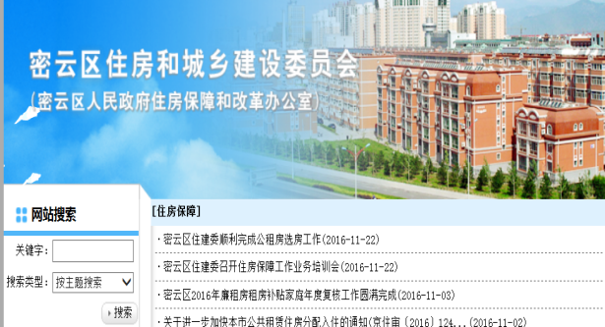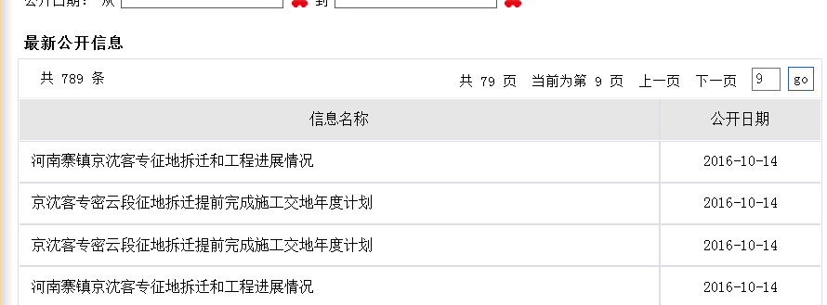
2.及时公开以城乡建设重大决策为重点的各类热点信息，积极回应社会关切、群众关心的问题，做好政策解读，主动接受社会各界的监督，做到信息公开的经常化。
3.加快推进“双随机、一公开”监管模式，加大行政审批、行政处罚、执法检查方面的信息公开。
（五）加强信息公开业务培训和考核
组织全委信息公开工作人员集体学习了《北京市政府信息公开规定》，宣贯了《密云区2016年政府信息公开工作要点》，不断增强信息公开意识，规范信息公开行为。每月通报各科室报送信息情况，并作为评优评先的依据。
二、政府信息主动公开情况
（一）公开情况
对应主动公开的内容，通过各类网站、服务窗口、大厅显示屏等方式进行了信息公开，全年主动公开政府信息693条，同比增加45.6%。
1.在区政府政务网站公开信息693条,同比增加4倍。

2.在区住建委门户网站公开信息611条，同比增加5倍。
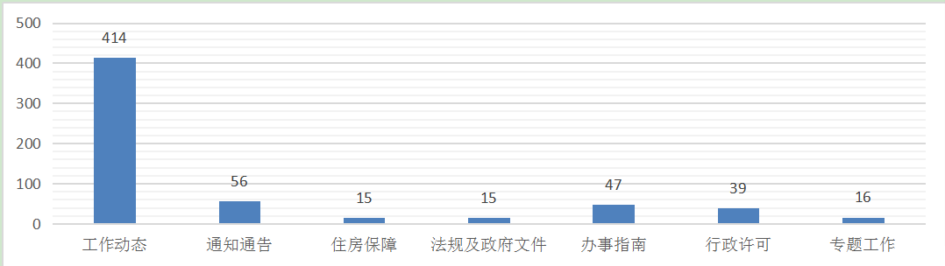
3.向密云情况、昨日区情报送并采用信息65条，同比增加22条。
4.在北京新闻、密云新闻等媒体播放新闻90条,同比增加66条。
5.印发住建委动态85期，同比增加73期。其中物业管理专刊43期，京沈客专拆迁26期。
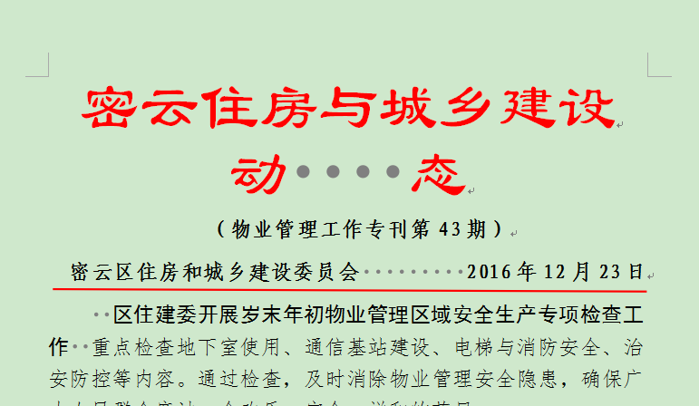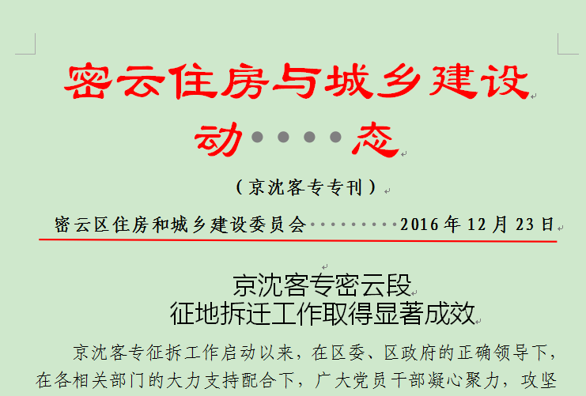
（二）咨询情况
2016年，我委共接受公民、法人及其他组织就相关政府信息的咨询3500人次。
三、政府信息依申请公开情况
全年收到依申请公开政府信息48件，同比增加33件，均按要求办结。
1.按申请渠道分

2.按申请内容分

3.按申请答复数分

四、政府信息公开收费情况
2016年，我委未向申请人收取信息公开费用。
五、行政复议和行政诉讼情况
2016年，针对我委政府信息公开的行政复议案件0件；行政诉讼案件2件，已办结2件，其中维持具体行政行为或者驳回原告诉讼请求2件。
六、《北京市2016年政务公开工作要点》落实情况
认真按照《北京市2016年政务公开工作要点》和区政务公开工作要点，紧紧围绕民生保障和公共服务等社会关切的工作，强化依法行政、创新意识和服务水平，制定重点领域政务公开两级清单，加大安居工程和重大建设项目等信息公开力度。2016年在区政府网站、区住建委网站公开重大规划和建设项目信息197条（招投标信息49条，项目建设进展情况信息92条，监督执法检查信息56条），保障性住房、棚户区改造信息54条，城市治理（地下空间检查和物业管理）信息130条。
七、存在不足和改进措施
政府信息公开制度实施以来，我委信息公开工作虽然取得了一定成绩，但仍存在一些不足：“公开为常态，不公开为例外”的意识仍需继续增强，主动公开内容、形式还需更加丰富，依申请公开答复水平有待进一步提高。
2017年，我委将针对以上问题，重点做好以下工作：一是加强业务培训，不断提高工作人员政府信息公开意识和业务水平；二是继续推进重点领域政府信息公开，不断扩大公开范围，进一步满足公众多样化、个性化的信息需求；三是继续加强对依申请公开难点问题和典型案例的研究，分析问题、积累经验，为广大市民提供更好的信息服务。
如对本报告有疑问，请与我委联系。电话：69041658。

北京市密云区住房和城乡建设委员会
2017年3月

政府信息公开情况统计表
（ 2016 年度）
填报单位：北京市密云区住房和城乡建设委员会
统 计 指 标 |  | 单位 |  | 统计数
一、主动公开情况
（一）主动公开政府信息数  （不同渠道和方式公开相同信息计1条） |  | 条 |  | 693
其中：主动公开规范性文件数 |  | 条 |  | 0
制发规范性文件总数 |  | 件 |  | 0
（二）重点领域公开政府信息数  （不同渠道和方式公开相同信息计1条） |  | 条 |  | 205
其中：主动公开财政预算决算、“三公经费”和行政经费信息数 |  | 条 |  | 2
主动公开保障性安居工程建设计划、项目开工和竣工情况，保障性住房的分配和退出等信息数 |  | 条 |  | 54
主动公开食品安全标准，食品生产经营许可、专项检查整治等信息数 |  | 条 |  | 0
主动公开环境核查审批、环境状况公报和重特大突发环境事件等信息数 |  | 条 |  | 0
主动公开招投标违法违规行为及处理情况、国有资金占控股或者主导地位依法应当招标的项目等信息数 |  | 条 |  | 60
主动公开生产安全事故的政府举措、处置进展、风险预警、防范措施等信息数 |  | 条 |  | 12
主动公开农用地转为建设用地批准、征收集体土地批准、征地公告、征地补偿安置公示、集体土地征收结案等信息数 |  | 条 |  | 76
主动公开政府指导价、政府定价和收费标准调整的项目、价格、依据、执行时间和范围等信息数 |  | 条 |  | 0
主动公开本市企业信用信息系统中的警示信息和良好信息等信息数 |  | 条 |  | 0
主动公开政府部门预算执行审计结果等信息数 |  | 条 |  | 1
主动公开行政机关对与人民群众利益密切相关的公共企事业单位进行监督管理的信息数 |  | 条 |  | 0
主动公开市人民政府决定主动公开的其他信息数 |  | 条 |  | 0
（三）通过不同渠道和方式公开政府信息的情况 |  |  |  | 693
1.政府公报公开政府信息数 |  | 条
2.政府网站公开政府信息数 |  | 条 |  | 647
3.政务微博公开政府信息数 |  | 条 |  | 0
4.政务微信公开政府信息数 |  | 条 |  | 0
5.其他方式公开政府信息数 |  | 条 |  | 46
二、回应解读情况
（一）回应公众关注热点或重大舆情数  （不同方式回应同一热点或舆情计1次） |  | 次 |  | 46
（二）通过不同渠道和方式回应解读的情况 |  |  |  | 0
1.参加或举办新闻发布会总次数 |  | 次 |  | 0
其中：主要负责同志参加新闻发布会次数 |  | 次 |  | 0
2.政府网站在线访谈次数 |  | 次 |  | 0
其中：主要负责同志参加政府网站在线访谈次数 |  | 次 |  | 0
3.政策解读稿件发布数 |  | 篇 |  | 2
4.微博微信回应事件数 |  | 次 |  | 0
5.其他方式回应事件数 |  | 次 |  | 44
三、依申请公开情况
（一）收到申请数 |  | 件 |  | 48
1.当面申请数 |  | 件 |  | 15
2.传真申请数 |  | 件 |  | 0
3.网络申请数 |  | 件 |  | 1
4.信函申请数 |  | 件 |  | 32
（二）申请办结数 |  | 件 |  | 48
1.按时办结数 |  | 件 |  | 48
2.延期办结数 |  | 件 |  | 0
（三）申请答复数 |  | 件 |  | 48
1.属于已主动公开范围数 |  | 件 |  | 9
2.同意公开答复数 |  | 件 |  | 33
3.同意部分公开答复数 |  | 件 |  | 6
4.不同意公开答复数 |  | 件 |  | 0
其中：涉及国家秘密 |  | 件 |  | 0
涉及商业秘密 |  | 件 |  | 0
涉及个人隐私 |  | 件 |  | 0
危及国家安全、公共安全、经济安全和社会稳定 |  | 件 |  | 0
不是《条例》所指政府信息 |  | 件 |  | 0
法律法规规定的其他情形 |  | 件 |  | 0
5.不属于本行政机关公开数 |  | 件 |  | 26
6.申请信息不存在数 |  | 件 |  | 11
7.告知作出更改补充数 |  | 件 |  | 0
8.告知通过其他途径办理数 |  | 件 |  | 0
四、行政复议数量 |  | 件 |  | 0
（一）维持具体行政行为数 |  | 件 |  | 0
（二）被依法纠错数 |  | 件 |  | 0
（三）其他情形数 |  | 件 |  | 0
五、行政诉讼数量 |  | 件 |  | 2
（一）维持具体行政行为或者驳回原告诉讼请求数 |  | 件 |  | 2
（二）被依法纠错数 |  | 件 |  | 0
（三）其他情形数 |  | 件 |  | 0
六、举报投诉数量 |  | 件 |  | 0
七、依申请公开信息收取的费用 |  | 万元 |  | 0
八、机构建设和保障经费情况
（一）政府信息公开工作专门机构数 |  | 个 |  | 1
（二）设置政府信息公开查阅点数 |  | 个 |  | 2
（三）从事政府信息公开工作人员数 |  | 人 |  | 4
1.专职人员数（不包括政府公报及政府网站工作人员数） |  | 人 |  | 1
2.兼职人员数 |  | 人 |  | 3
（四）政府信息公开专项经费（不包括用于政府公报编辑管理及政府网站建设维护等方面的经费） |  | 万元 |  | 0
九、政府信息公开会议和培训情况
（一）召开政府信息公开工作会议或专题会议数 |  | 次 |  | 3
（二）举办各类培训班数 |  | 次 |  | 2
（三）接受培训人员数 |  | 人次 |  | 65

